STE
Sistema de Transporte Escolar
DOCUMENTO DE REQUISITOS
Versão 1.0

Empresa: SMJ
Marco Antonio, José Carlos Ceccon e Sávio
Cliente: Transporte Escolar

ÍNDICE
1. INTRODUÇÃO 5
1.1 Convenções, termos e abreviações 5
1.1.1 Identificação dos Requisitos 5
1.1.2 Campos de Preenchimento Obrigatório 5
1.1.3 Campos de Preenchimento 5
1.1.4 Campos de Seleção 6
1.1.5 Campos de Seleção que carregam outros campos de Seleção 6
1.1.6 Campos de Datas 6
1.1.7 Campos de Ativação 6
2. VISÃO GERAL DO PRODUTO/SERVIÇO 6
2.1 Descrição do cliente 6
2.2 Descrição dos usuários 7
2.2.1 Administrador 7
2.2.2 Motorista 7
2.2.3 Aluno 7
3. REQUISITOS FUNCIONAIS 7
3.1 REQUISITOS DE MANUTENÇÃO DE CADASTROS 7
[RF01] Cadastrar Aluno 7
[RF05] Cadastrar Instituição de Ensino 9
[RF09] Cadastrar Estado 10
[RF13] Cadastrar Cidade 11
[RF17] Cadastrar Prefeitura 12
[RF21] Cadastrar Motorista 14
[RF25] Cadastrar Ônibus 15
[RF29] Cadastrar Rota 16
3.2 REQUISITOS DE PROCESSOS DE NEGÓCIO 17
[RF33] Matricular Aluno em Rota de Transporte 17
[RF37] Registrar Viagem 18
[RF41] Registrar Acesso 19
[RF45] Entrar no Sistema 21
[RF46] Sair do Sistema 22
3.3 REQUISITOS DE RELATÓRIOS/LISTAGENS 22
[RF47] Listar Viagens 22
[RF48] Listar Prefeituras 24
[RF49] Listar Alunos 24
[RF50] Listar Estados 25
[RF51] Listar Instituições de Ensino 26
[RF52] Listar Cidades 27
[RF53] Listar Motoristas 28
[RF54] Listar Ônibus 29
[RF55] Listar Rotas 30
[RF56] Listar Registros de Acesso 31
[RF57] Emitir Relatório de Alunos por Rota 32
[RF58] Emitir Relatório de Acessos por Período 33
4. REQUISITOS NÃO FUNCIONAIS (SUPLEMENTARES) 35
4.1 Implementação 35
4.2 Interface 35
4.3 Segurança 35
4.4 Dados 35
4.5 Operação 36

1. INTRODUÇÃO
Este documento especifica os requisitos do Sistema de Transporte Escolar (STE), fornecendo aos desenvolvedores as informações necessárias para a execução do projeto, implementação, testes e homologação.
O objetivo deste documento é registrar, de forma organizada e objetiva, as funcionalidades esperadas para o sistema, bem como as regras de negócio e os requisitos suplementares que deverão ser observados durante o desenvolvimento.
As demais seções apresentam a especificação do STE e estão organizadas da seguinte forma:
- Seção 2 - Visão geral do produto/serviço: apresenta o escopo do sistema, o contexto do cliente e a descrição dos usuários.
- Seção 3 - Requisitos funcionais: lista e descreve as funcionalidades do sistema, organizadas por módulos lógicos.
- Seção 4 - Requisitos não funcionais: define critérios de qualidade, restrições técnicas e condições operacionais.

1.1 Convenções, termos e abreviações
A correta interpretação deste documento exige o conhecimento de algumas convenções e termos específicos, descritos a seguir.

1.1.1 Identificação dos Requisitos
A referência aos requisitos é realizada por meio de um identificador único, no formato [tipo][número]. Os tipos adotados neste documento são:
- RF – requisito funcional
- RNF – requisito não funcional
Exemplos: RF01, RF02, RNF01, RNF02.

1.1.2 Campos de Preenchimento Obrigatório
Todos os campos identificados com o símbolo (*) serão considerados de preenchimento obrigatório.

1.1.3 Campos de Preenchimento
Todos os campos identificados com o símbolo ([ ]) serão considerados de preenchimento via teclado.

1.1.4 Campos de Seleção
Todos os campos identificados com o símbolo ([v]) serão considerados campos de seleção, por exemplo, listas suspensas e caixas de combinação.

1.1.5 Campos de Seleção que carregam outros campos de Seleção
Todos os campos identificados com o símbolo ([v→]) serão considerados campos de seleção encadeada, isto é, sua escolha deverá carregar ou filtrar opções em um segundo campo de seleção.

1.1.6 Campos de Datas
Todos os campos identificados com o símbolo ([dd/mm/aaaa]) serão considerados campos de preenchimento de datas, admitindo digitação orientada ou seleção em calendário.

1.1.7 Campos de Ativação
Todos os campos identificados com o símbolo ([✓]) serão considerados campos de ativação, permitindo habilitar ou desabilitar funções, situações ou permissões no sistema.

2. VISÃO GERAL DO PRODUTO/SERVIÇO
É proposto o desenvolvimento do Sistema de Transporte Escolar (STE), com o objetivo de informatizar e organizar o controle administrativo e operacional do transporte de estudantes. O sistema pretende apoiar a gestão de cadastros, rotas, viagens e registros de acesso, permitindo sua utilização por municípios de diferentes estados brasileiros.
O sistema deverá permitir o gerenciamento dos cadastros básicos e o acompanhamento das atividades operacionais, especialmente a execução das viagens e o controle de embarque e desembarque dos alunos vinculados às rotas.

2.1 Descrição do cliente
Cliente: Transporte Escolar
Segmento: Prestação de serviço de transporte escolar
Objetivo do cliente: controlar o cadastro dos envolvidos no serviço, organizar as rotas, registrar a execução das viagens e a presença dos alunos, com possibilidade de operação em cidades de diferentes estados do Brasil.

2.2 Descrição dos usuários

2.2.1 Administrador
Usuário com acesso total ao sistema. É responsável pelo cadastro e manutenção das informações centrais, incluindo estados, cidades, instituições de ensino, prefeituras, alunos, motoristas, ônibus, rotas, viagens e registros de acesso.

2.2.2 Motorista
Usuário operacional responsável por consultar as viagens e rotas para as quais foi designado e, quando autorizado, registrar a presença dos alunos no embarque e desembarque.

2.2.3 Aluno
O aluno não é considerado usuário autenticado do sistema nesta versão. Ele é uma entidade cadastrada, vinculada a uma instituição de ensino, a uma prefeitura e, quando aplicável, a uma rota de transporte.

3. REQUISITOS FUNCIONAIS
Nesta seção, são apresentados os requisitos funcionais do STE, organizados conforme os módulos lógicos do sistema.

3.1 REQUISITOS DE MANUTENÇÃO DE CADASTROS
Os requisitos funcionais desta seção estão relacionados aos cadastros gerais necessários para o funcionamento do sistema.
[RF01] Cadastrar Aluno
[RF02] Alterar Aluno
[RF03] Remover Aluno
[RF04] Visualizar Aluno
Ator: Administrador
Responsável pela especificação: José Carlos Ceccon
Manutenção de cadastro de Aluno com os seguintes campos:
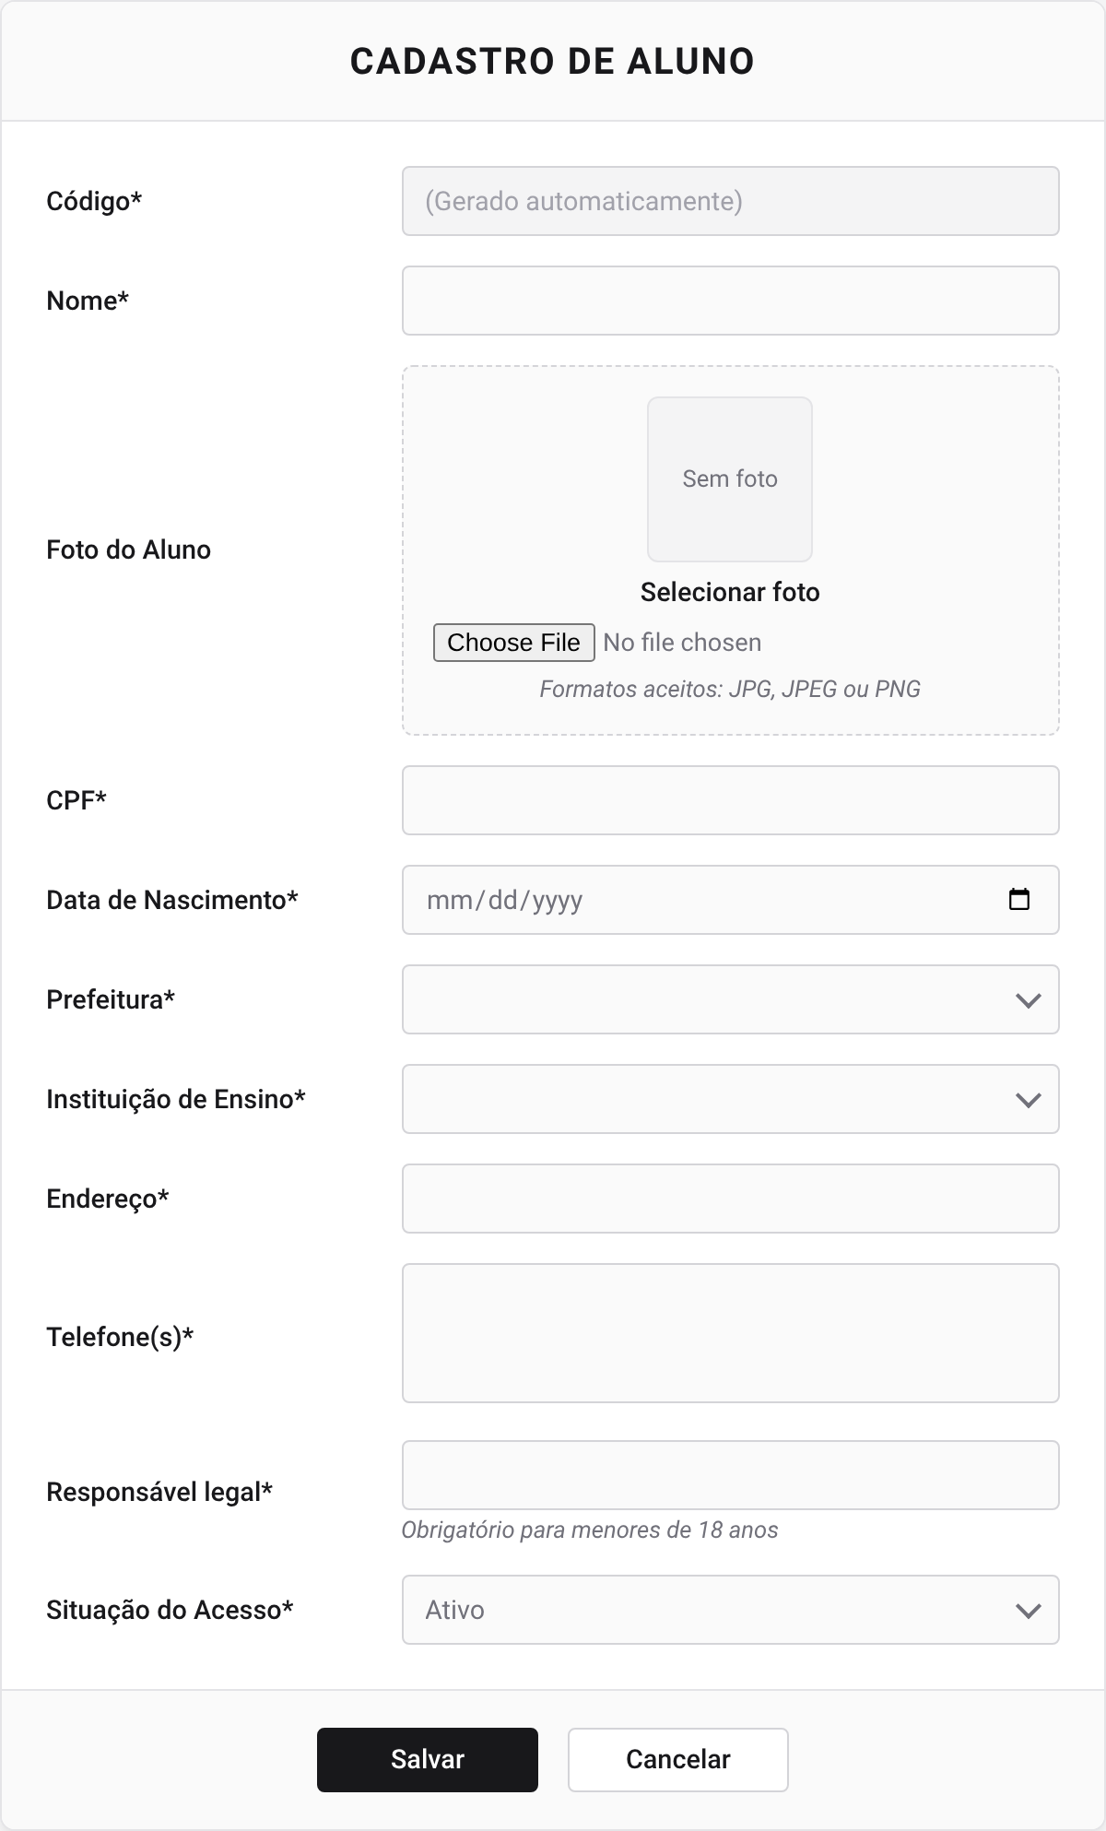
Requisitos Não Funcionais e Regras de Negócio:
1. O campo Código deverá ser gerado automaticamente pelo sistema.
2. Os campos Nome, CPF, Data de Nascimento, Prefeitura, Instituição de Ensino, Endereço, Telefone(s) e Situação do Acesso deverão ser de preenchimento obrigatório.
3. O campo Responsável legal será obrigatório apenas para alunos menores de 18 anos.
4. O campo Situação do Acesso deverá permitir os valores Ativo, Bloqueado, Suspenso e Inativo.
5. O sistema deverá permitir o envio de foto do aluno nos formatos JPG, JPEG ou PNG.
6. O aluno somente poderá ser removido caso não possua vínculos ativos com rota ou registros operacionais que comprometam a integridade histórica do sistema.
[RF05] Cadastrar Instituição de Ensino
[RF06] Alterar Instituição de Ensino
[RF07] Remover Instituição de Ensino
[RF08] Visualizar Instituição de Ensino
Ator: Administrador
Responsável pela especificação: Sávio
Manutenção de cadastro de Instituição de Ensino com os seguintes campos:
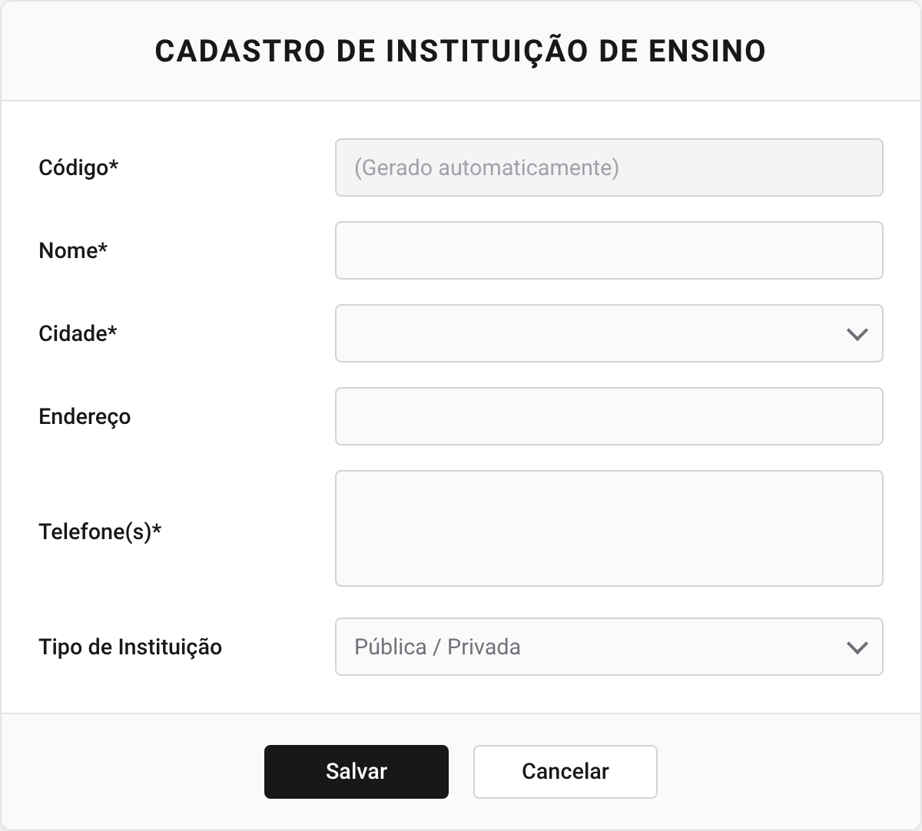
Requisitos Não Funcionais e Regras de Negócio:
1. O campo Código deverá ser gerado automaticamente pelo sistema.
2. Os campos Nome, Cidade e Telefone(s) deverão ser de preenchimento obrigatório.
3. O campo Cidade deverá carregar apenas cidades previamente cadastradas no sistema.
4. O campo Tipo de Instituição deverá permitir, no mínimo, os valores Pública e Privada.
5. O sistema deverá permitir o cadastro de mais de um telefone no campo Telefone(s).
6. A instituição de ensino não poderá ser removida quando houver alunos vinculados ao seu cadastro.
[RF09] Cadastrar Estado
[RF10] Alterar Estado
[RF11] Remover Estado
[RF12] Visualizar Estado
Ator: Administrador
Responsável pela especificação: Marco Antonio
Manutenção de cadastro de Estado com os seguintes campos:
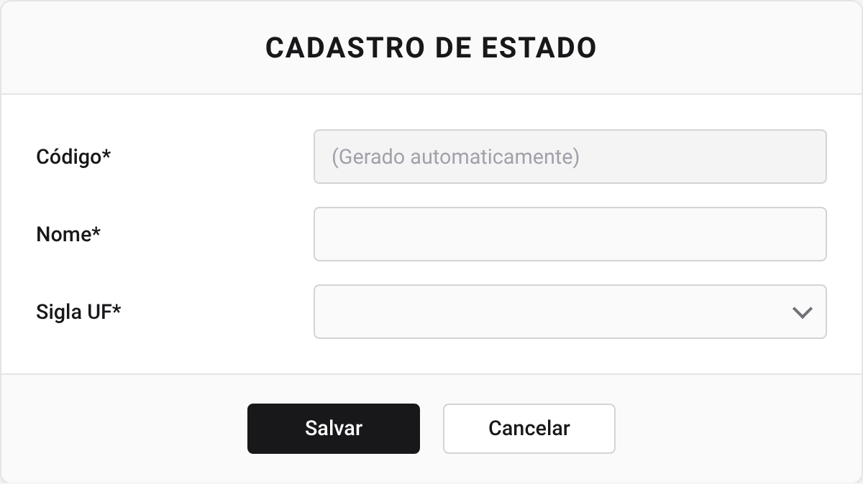
Requisitos Não Funcionais e Regras de Negócio:
1. O campo Código deverá ser gerado automaticamente pelo sistema.
2. Os campos Nome e Sigla UF deverão ser de preenchimento obrigatório.
3. O campo Sigla UF deverá permitir apenas siglas válidas das unidades federativas do Brasil.
4. O sistema não deverá permitir o cadastro duplicado de estado com a mesma Sigla UF ou o mesmo Nome.
5. O estado não poderá ser removido quando houver cidades vinculadas ao seu cadastro.
[RF13] Cadastrar Cidade
[RF14] Alterar Cidade
[RF15] Remover Cidade
[RF16] Visualizar Cidade
Ator: Administrador
Responsável pela especificação: Sávio
Manutenção de cadastro de Cidade com os seguintes campos:
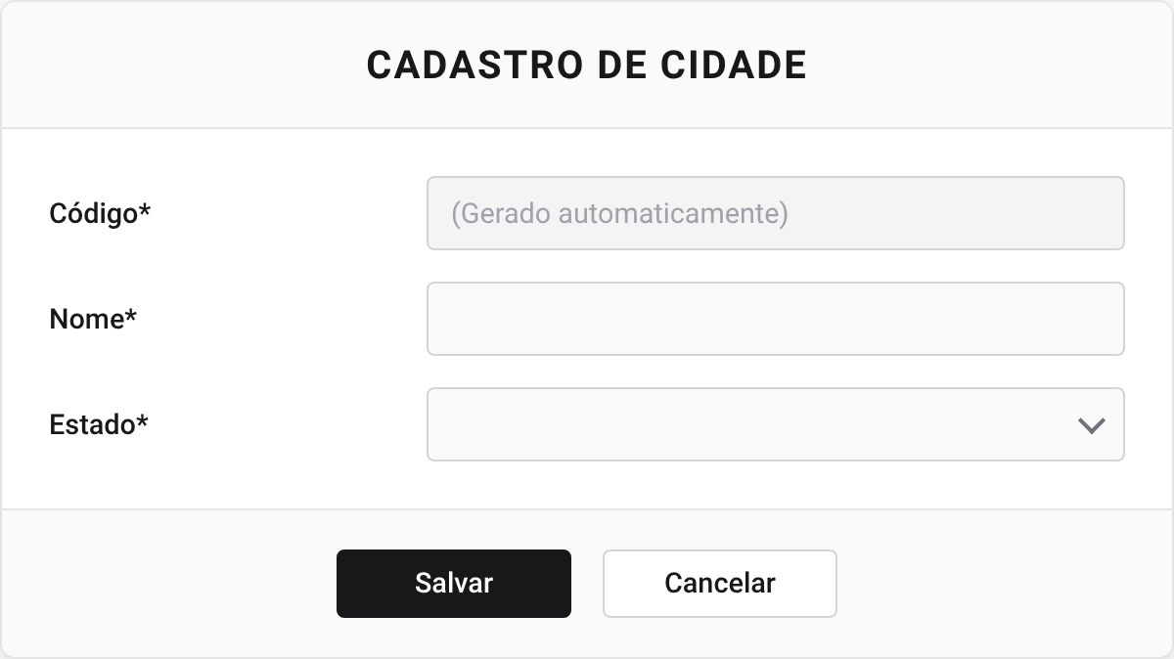
Requisitos Não Funcionais e Regras de Negócio:
1. O campo Código deverá ser gerado automaticamente pelo sistema.
2. Os campos Nome e Estado deverão ser de preenchimento obrigatório.
3. O campo Estado deverá carregar apenas estados previamente cadastrados no sistema.
4. O sistema não deverá permitir o cadastro duplicado de cidade com a mesma combinação de Nome e Estado.
5. A cidade não poderá ser removida quando estiver vinculada a alunos, instituições de ensino, prefeituras ou rotas cadastradas.
[RF17] Cadastrar Prefeitura
[RF18] Alterar Prefeitura
[RF19] Remover Prefeitura
[RF20] Visualizar Prefeitura
Ator: Administrador
Responsável pela especificação: José Carlos Ceccon
Manutenção de cadastro de Prefeitura com os seguintes campos:
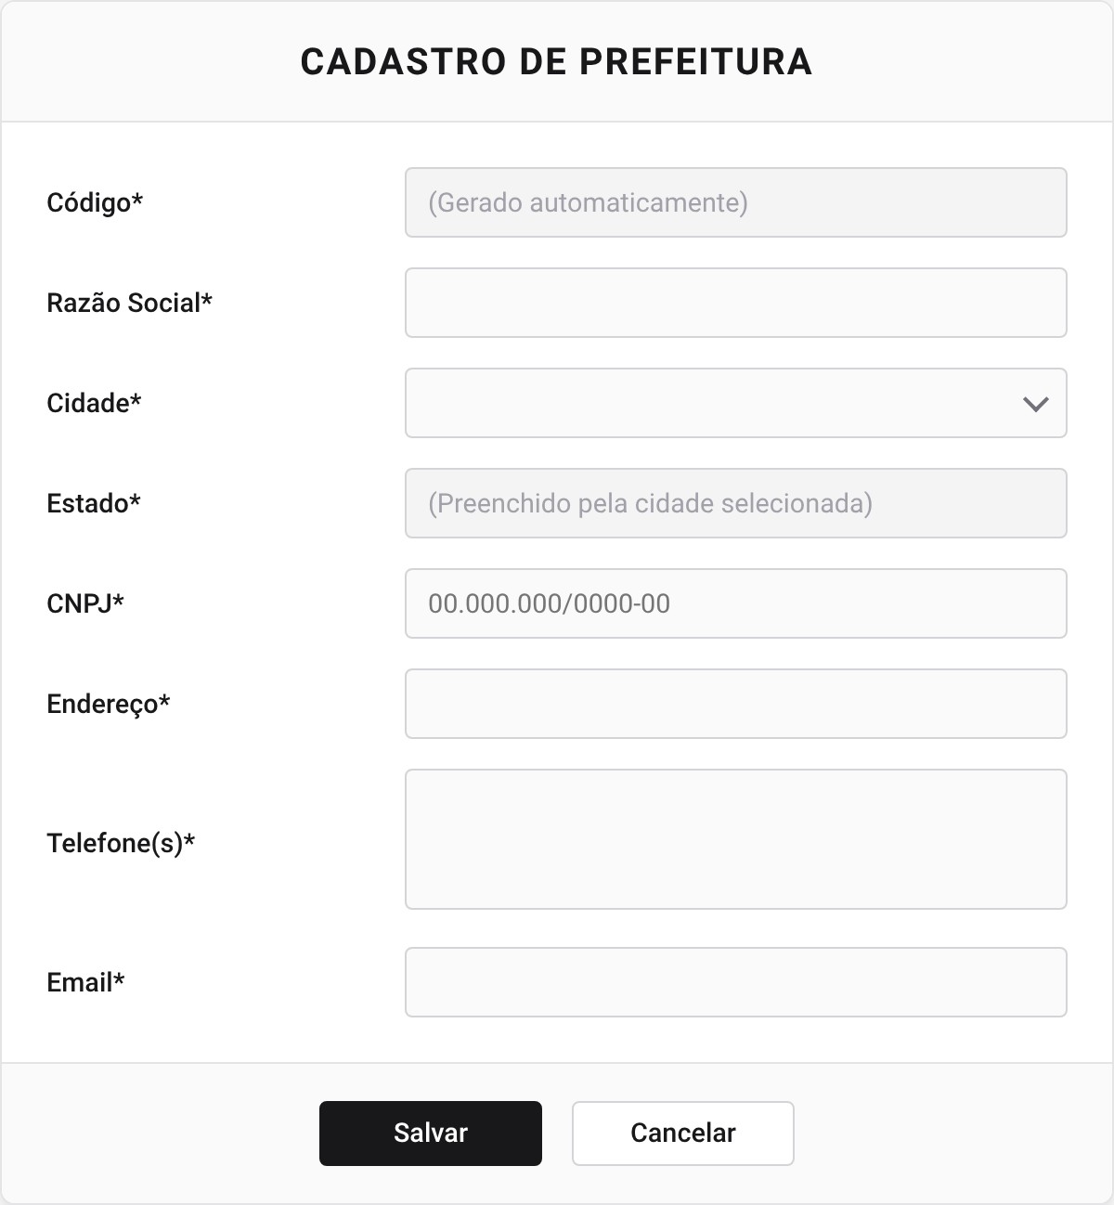
Requisitos Não Funcionais e Regras de Negócio:
1. O campo Código deverá ser gerado automaticamente pelo sistema.
2. Os campos Razão Social, Cidade, CNPJ, Endereço, Telefone(s) e Email deverão ser de preenchimento obrigatório.
3. O campo Cidade deverá carregar apenas cidades previamente cadastradas no sistema.
4. O campo Estado deverá ser preenchido automaticamente a partir da cidade selecionada, sem edição manual.
5. O campo CNPJ deverá respeitar o formato 00.000.000/0000-00.
6. O sistema deverá permitir o cadastro de mais de um telefone no campo Telefone(s).
7. O campo Email deverá possuir formato válido.
8. O sistema não deverá permitir mais de uma prefeitura vinculada à mesma cidade.
9. A prefeitura não poderá ser removida quando houver alunos vinculados ao seu cadastro.
Os requisitos desta seção tratam dos cadastros necessários para a operação da frota e da equipe responsável pela execução das viagens.
[RF21] Cadastrar Motorista
[RF22] Alterar Motorista
[RF23] Remover Motorista
[RF24] Visualizar Motorista
Ator: Administrador
Responsável pela especificação: Marco Antonio
Manutenção de cadastro de Motorista com os seguintes campos:
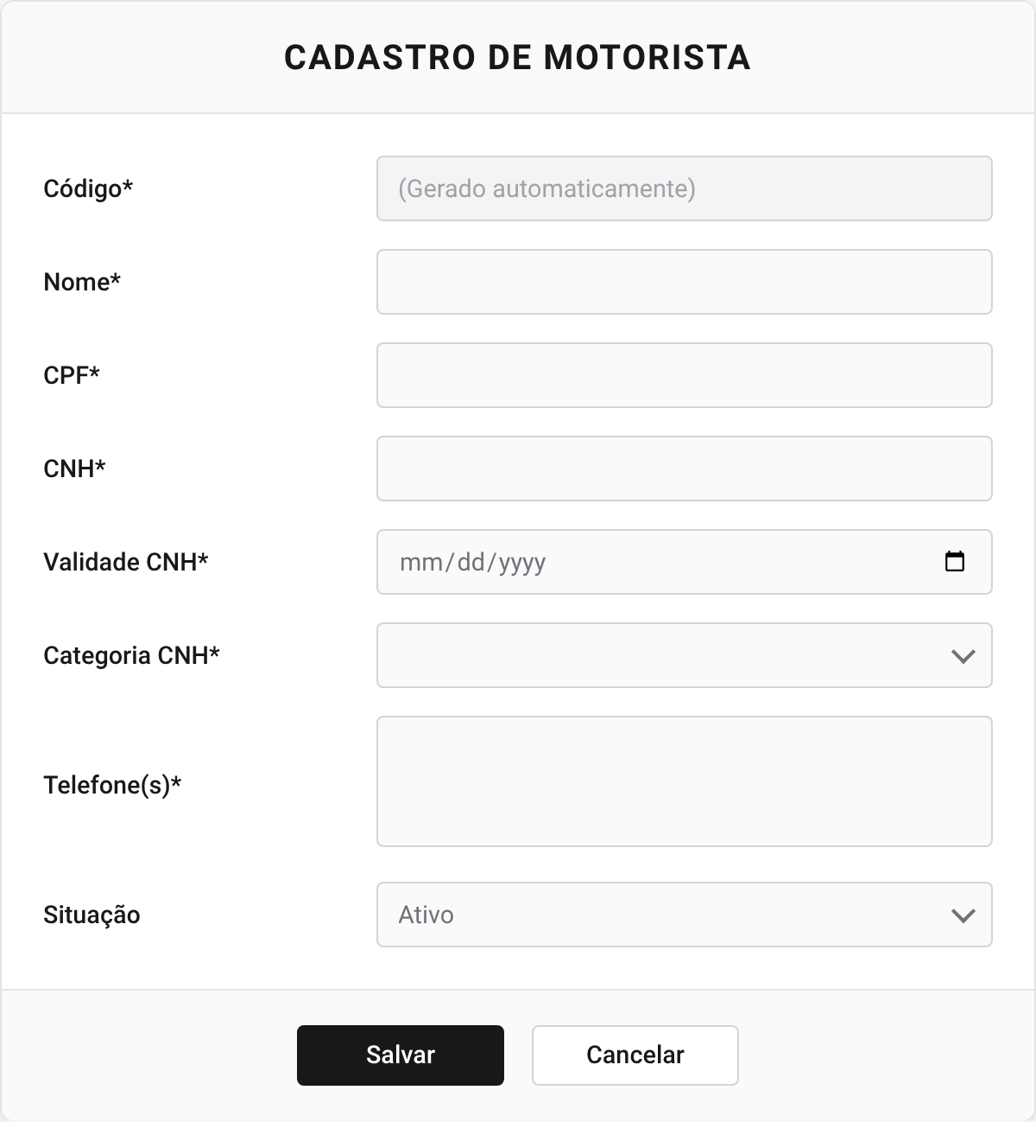
Requisitos Não Funcionais e Regras de Negócio:
1. O campo Código deverá ser gerado automaticamente pelo sistema.
2. Os campos Nome, CPF, CNH, Validade CNH, Categoria CNH e Telefone(s) deverão ser de preenchimento obrigatório.
3. O campo Categoria CNH deverá permitir, no mínimo, os valores D e E.
4. O campo Situação deverá permitir os valores Ativo, Afastado e Inativo.
5. O sistema não deverá permitir a vinculação de motorista com CNH vencida ao registro de uma viagem.
6. O motorista não poderá ser removido quando possuir viagens já registradas no sistema.
[RF25] Cadastrar Ônibus
[RF26] Alterar Ônibus
[RF27] Remover Ônibus
[RF28] Visualizar Ônibus
Ator: Administrador
Responsável pela especificação: Marco Antonio
Manutenção de cadastro de Ônibus com os seguintes campos:
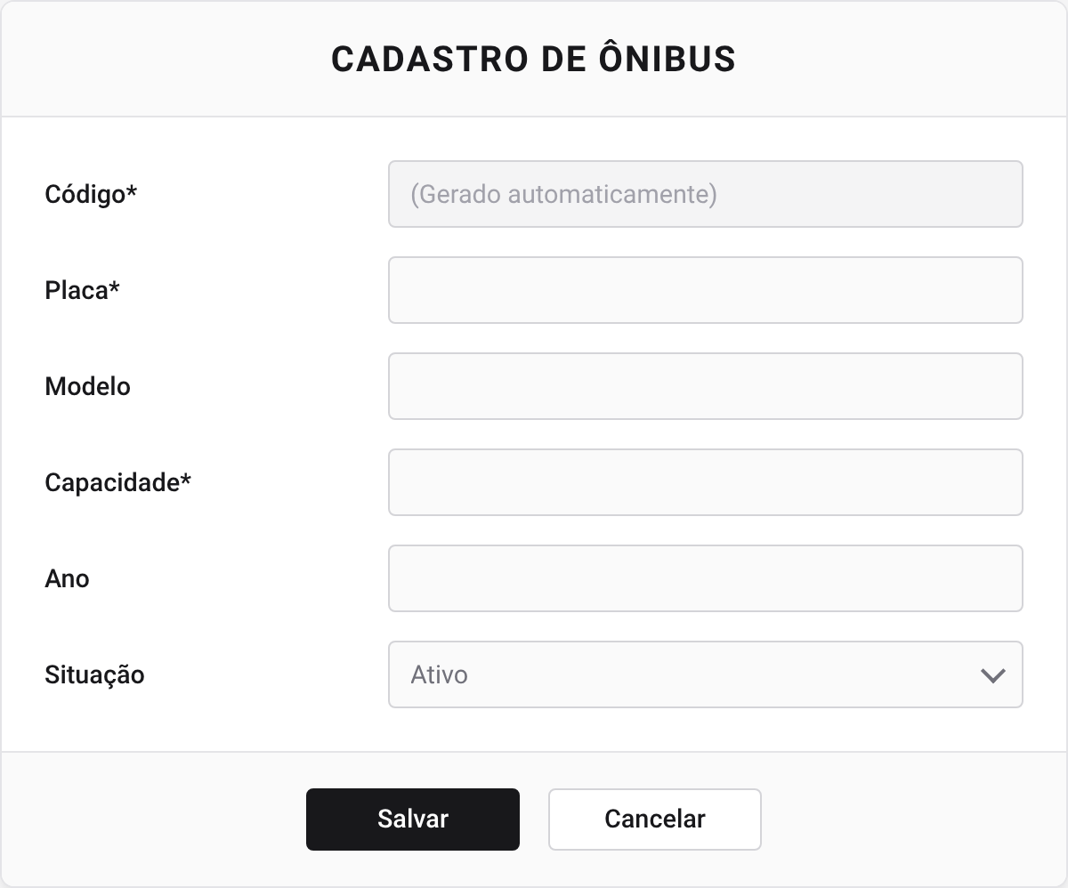
Requisitos Não Funcionais e Regras de Negócio:
1. O campo Código deverá ser gerado automaticamente pelo sistema.
2. Os campos Placa e Capacidade deverão ser de preenchimento obrigatório.
3. O campo Placa deverá ser único no sistema.
4. O campo Capacidade deverá aceitar apenas valores numéricos positivos.
5. O campo Situação deverá permitir os valores Ativo, Manutenção e Inativo.
6. O sistema não deverá permitir a vinculação de ônibus com situação diferente de Ativo ao registro de uma viagem.
[RF29] Cadastrar Rota
[RF30] Alterar Rota
[RF31] Remover Rota
[RF32] Visualizar Rota
Ator: Administrador
Responsável pela especificação: Sávio
Manutenção de cadastro de Rota contendo os seguintes campos:
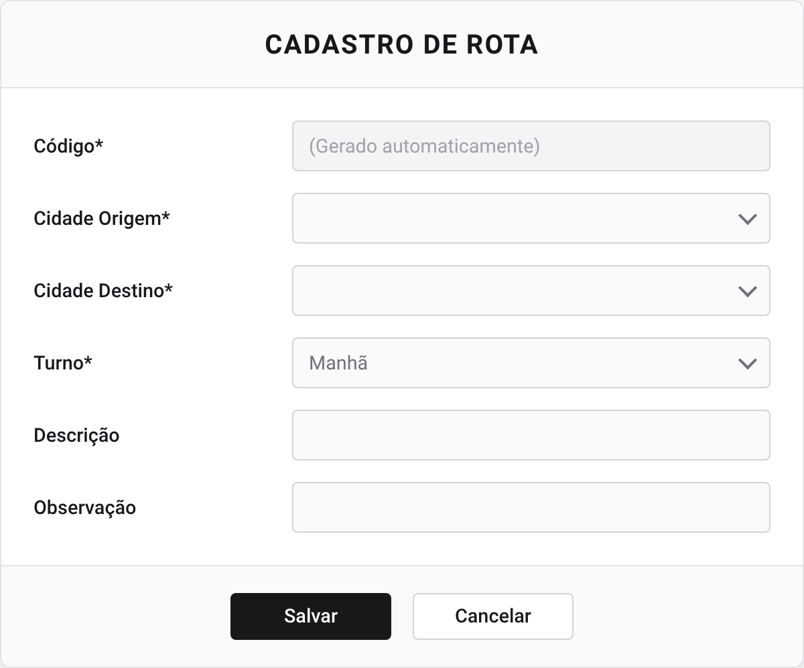
Requisitos Não Funcionais e Regras de Negócio:
1. O campo Código deverá ser gerado automaticamente pelo sistema.
2. Os campos Cidade Origem, Cidade Destino e Turno deverão ser de preenchimento obrigatório.
3. O sistema deverá carregar apenas cidades previamente cadastradas nos campos Cidade Origem e Cidade Destino.
4. O sistema não deverá permitir que Cidade Origem e Cidade Destino sejam iguais.
5. O campo Turno deverá permitir, no mínimo, os valores Manhã, Tarde e Noite.
6. A vinculação de alunos às rotas será realizada por meio do processo de Matrícula de Transporte (RF33).
7. A rota não poderá ser removida quando existirem viagens registradas para ela.

3.2 REQUISITOS DE PROCESSOS DE NEGÓCIO
Os requisitos desta seção estão relacionados ao planejamento das rotas e ao controle operacional das viagens e do acesso dos alunos.
[RF33] Matricular Aluno em Rota de Transporte
[RF34] Alterar Matrícula de Transporte
[RF35] Remover Matrícula de Transporte
[RF36] Visualizar Matrícula de Transporte
Ator: Administrador
Responsável pela especificação: Sávio
Requisito de Matrícula de Transporte no sistema com os seguintes campos:
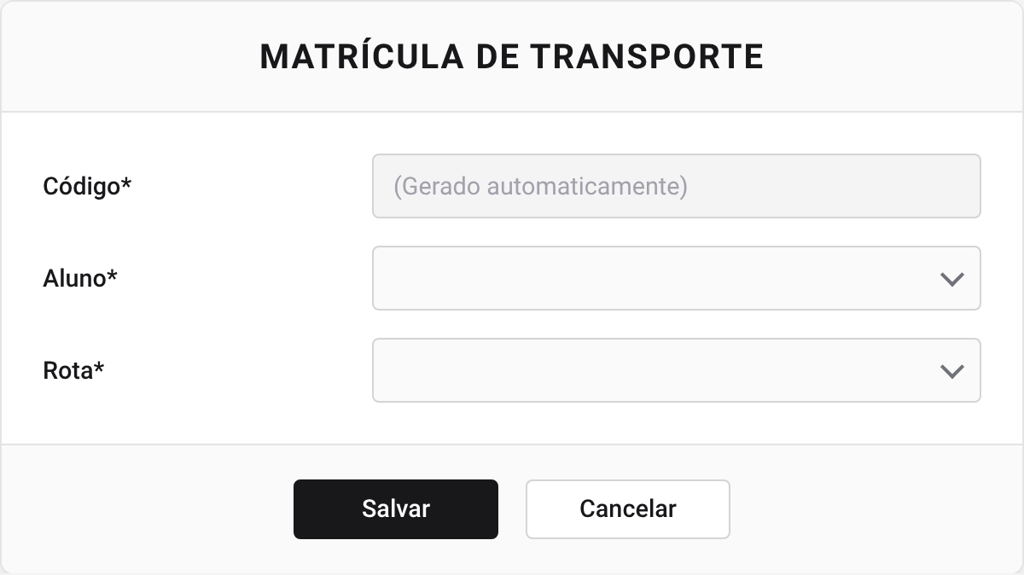
Requisitos Não Funcionais e Regras de Negócio:
1. O campo Código deverá ser gerado automaticamente pelo sistema.
2. Os campos Aluno e Rota deverão ser de preenchimento obrigatório.
3. O sistema deverá carregar apenas alunos e rotas previamente cadastrados no sistema.
4. A matrícula de transporte não poderá ser removida quando houver registros de acesso vinculados ao aluno na rota correspondente.
5. [RN01] O aluno somente poderá ser matriculado em uma rota de transporte se estiver com situação de acesso "Ativo".
6. [RN02] O sistema não deverá permitir que um aluno seja matriculado mais de uma vez na mesma rota.
[RF37] Registrar Viagem
[RF38] Alterar Viagem
[RF39] Remover Viagem
[RF40] Visualizar Viagem
Ator: Administrador
Responsável pela especificação: Marco Antonio
Registro de Viagem no sistema com os seguintes campos:
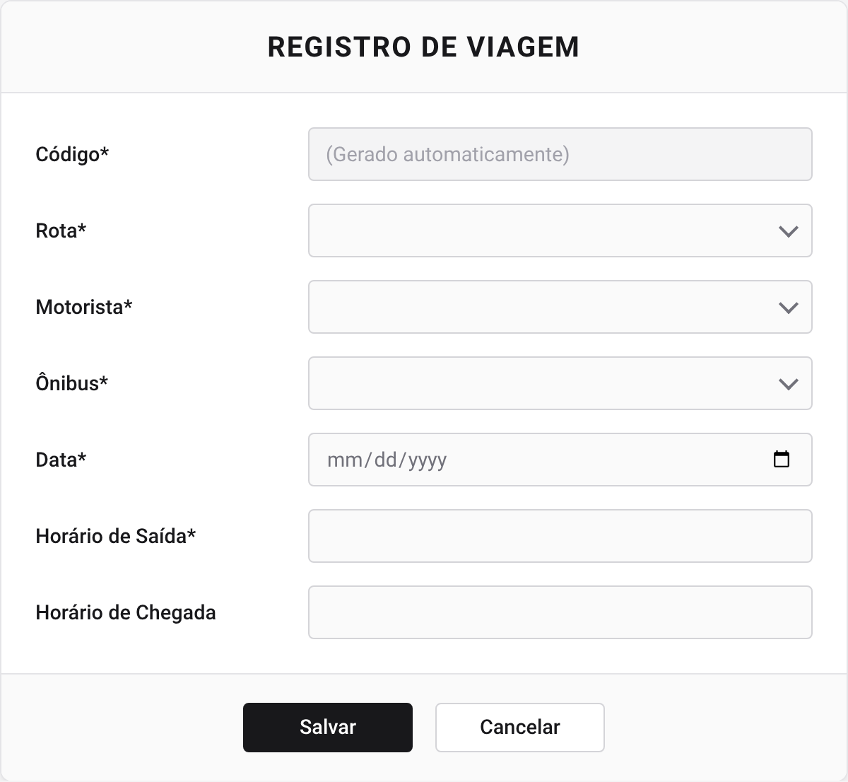
Requisitos Não Funcionais e Regras de Negócio:
1. O campo Código deverá ser gerado automaticamente pelo sistema.
2. Os campos Rota, Motorista, Ônibus, Data e Horário de Saída deverão ser de preenchimento obrigatório.
3. O sistema deverá permitir selecionar apenas rotas previamente cadastradas.
4. O sistema deverá permitir selecionar apenas motoristas com situação ativa e CNH válida na data da viagem.
5. O sistema deverá permitir selecionar apenas ônibus com situação ativa.
6. O campo Horário de Chegada poderá permanecer em branco enquanto a viagem estiver em andamento.
7. O sistema não deverá permitir registrar viagem para rota inexistente ou com recursos operacionais indisponíveis.
8. [RN01] O motorista não pode ser designado para mais de uma viagem na mesma data.
9. [RN02] O ônibus não pode ser utilizado em mais de uma viagem na mesma data.
[RF41] Registrar Acesso
[RF42] Alterar Registro de Acesso
[RF43] Remover Registro de Acesso
[RF44] Visualizar Registro de Acesso
Ator: Administrador e Motorista
Responsável pela especificação: José Carlos Ceccon
Requisito de Registro de Acesso no sistema com os seguintes campos:
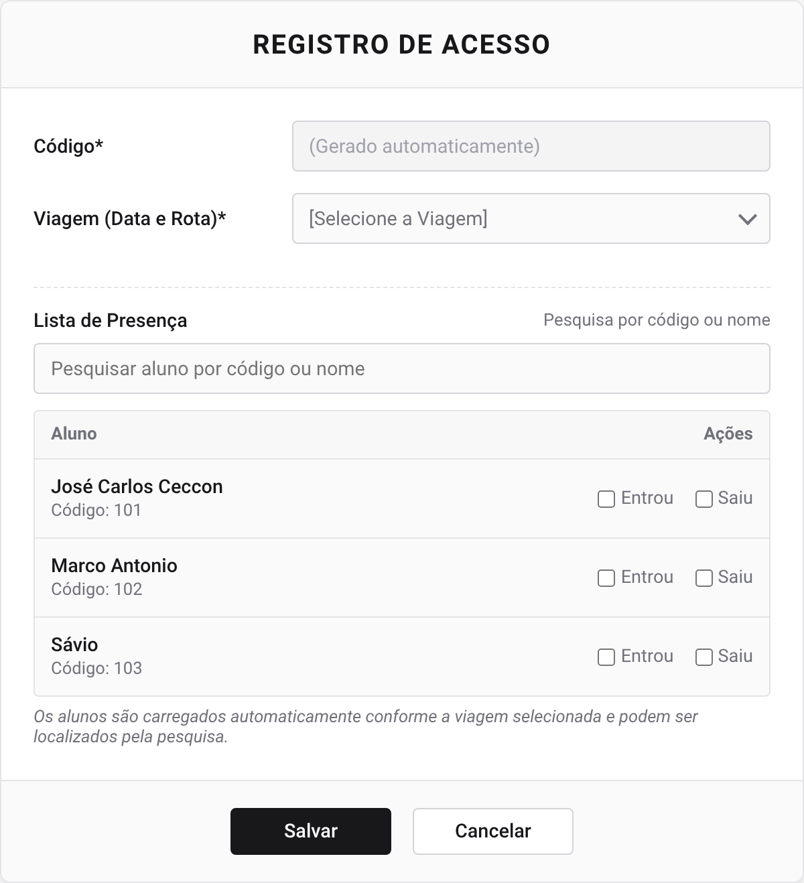
Requisitos Não Funcionais e Regras de Negócio:
1. O campo Código deverá ser gerado automaticamente pelo sistema.
2. O campo Viagem (Data e Rota) deverá ser de preenchimento obrigatório.
3. O sistema deverá carregar automaticamente apenas os alunos vinculados à rota da viagem selecionada.
4. O sistema deverá permitir a pesquisa de alunos por código ou nome dentro da lista de presença.
5. O registro de acesso somente poderá ser realizado para viagens previamente cadastradas no sistema.
6. Cada registro de acesso deverá estar vinculado a uma única viagem e a um único aluno.
7. O sistema deverá permitir registrar as ações de entrada e saída do aluno na viagem selecionada.
8. O sistema não deverá permitir registrar acesso para alunos que não estejam vinculados à rota associada à viagem.
9. O sistema deverá manter a integridade dos registros de presença, garantindo a associação entre aluno, viagem e ação realizada.
10. [RN01] O aluno não pode registrar mais de 2 embarques no mesmo dia.
11. [RN02] O aluno só pode registrar um desembarque se tiver mais embarques do que desembarques no dia.
[RF45] Entrar no Sistema
Ator: Administrador e Motorista
Responsável pela especificação: José Carlos Ceccon
Requisito de entrada no sistema com os seguintes campos:
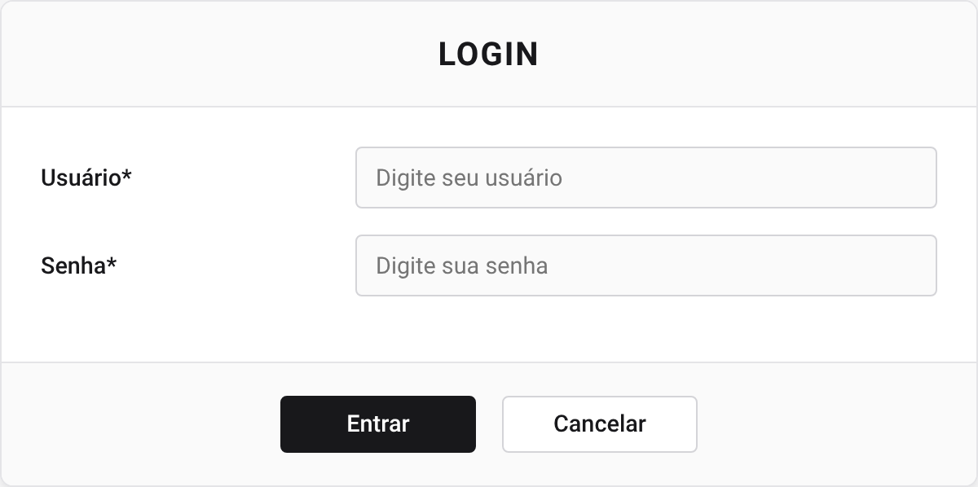
Requisitos Não Funcionais e Regras de Negócio:
1. Os campos Usuário e Senha deverão ser de preenchimento obrigatório.
2. A senha deverá ser exibida de forma oculta durante a digitação.
3. O sistema deverá permitir acesso apenas a usuários previamente cadastrados e autorizados.
4. O sistema deverá validar as credenciais informadas antes de conceder acesso ao sistema.
5. Em caso de credenciais inválidas, o sistema deverá informar a falha de autenticação ao usuário.
[RF46] Sair do Sistema
Ator: Administrador e Motorista
Responsável pela especificação: José Carlos Ceccon
Requisito de saída no sistema com os seguintes campos:
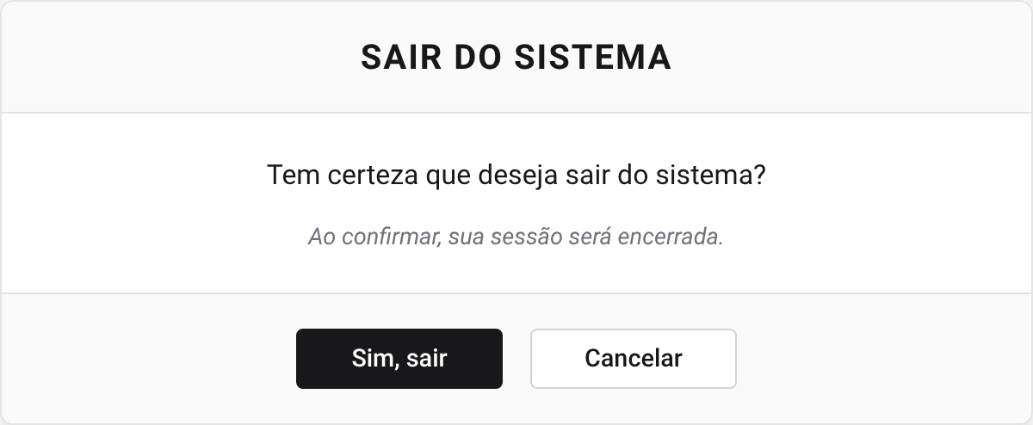
Requisitos Não Funcionais e Regras de Negócio:
1. O sistema deverá solicitar confirmação do usuário antes de encerrar a sessão.
2. Ao confirmar a saída, a sessão do usuário deverá ser encerrada.
3. Ao cancelar a operação, o sistema deverá manter o usuário na tela atual.

3.3 REQUISITOS DE RELATÓRIOS/LISTAGENS
[RF47] Listar Viagens
Ator: Administrador e Motorista
Responsável pela especificação: José Carlos Ceccon
Lista de Viagens no sistema contendo os seguintes campos:
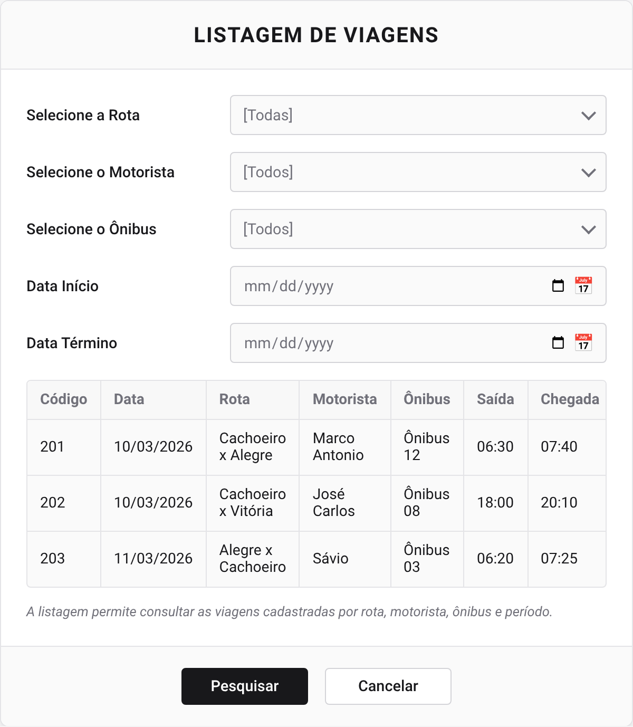
Requisitos Não Funcionais e Regras de Negócio:
1. O sistema deverá permitir a consulta das viagens cadastradas por rota, motorista, ônibus e período.
2. Os campos Data Início e Data Término deverão permitir a definição do intervalo de consulta.
3. O sistema deverá exibir os resultados da pesquisa em formato tabular.
4. A listagem deverá apresentar, no mínimo, as informações de código, data, rota, motorista, ônibus, horário de saída e horário de chegada.
5. O sistema deverá considerar, na listagem, apenas viagens previamente cadastradas.
6. O sistema deverá permitir a consulta sem o preenchimento de todos os filtros, utilizando os campos informados como critério de busca.
7. Quando informados, os filtros deverão ser aplicados de forma cumulativa sobre os resultados da consulta.
8. O período informado deverá ser válido, não sendo permitida Data Início posterior à Data Término.
[RF48] Listar Prefeituras
Ator: Administrador e Motorista
Responsável pela especificação: José Carlos Ceccon
Lista de Prefeituras no sistema contendo os seguintes campos:
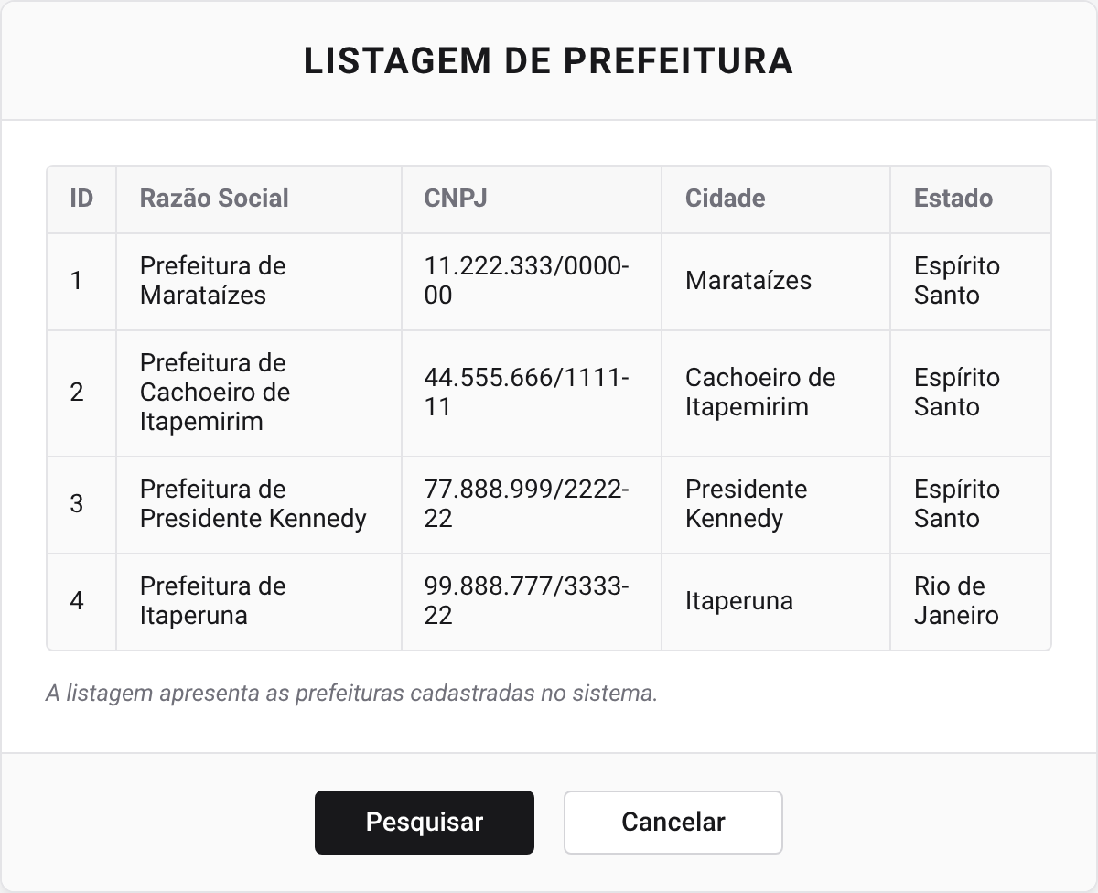
Requisitos Não Funcionais e Regras de Negócio:
1. O sistema deverá permitir a consulta das prefeituras cadastradas no sistema.
2. O sistema deverá exibir os resultados da consulta em formato tabular.
3. A listagem deverá apresentar, no mínimo, as informações de ID, Razão Social, CNPJ, Cidade e Estado.
4. O sistema deverá considerar, na listagem, apenas prefeituras previamente cadastradas.
5. Caso não existam prefeituras cadastradas, o sistema deverá informar a ausência de registros.
[RF49] Listar Alunos
Ator: Administrador e Motorista
Responsável pela especificação: José Carlos Ceccon
Lista de Alunos no sistema contendo os seguintes campos:
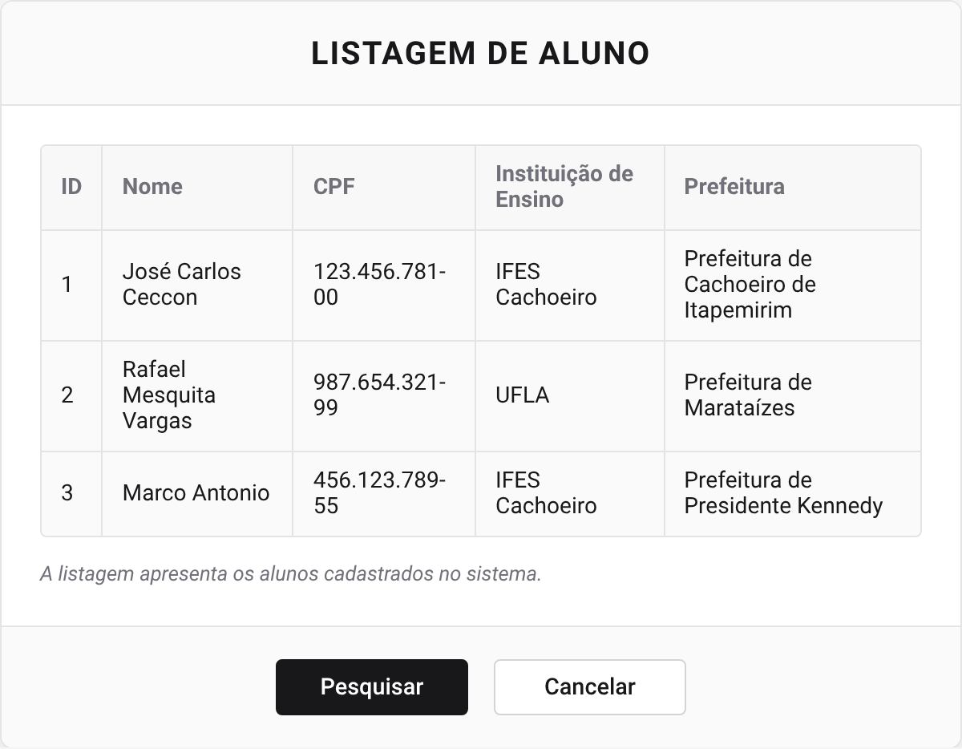
Requisitos Não Funcionais e Regras de Negócio:
1. O sistema deverá permitir a consulta dos alunos cadastrados no sistema.
2. O sistema deverá exibir os resultados da consulta em formato tabular.
3. A listagem deverá apresentar, no mínimo, as informações de ID, Nome, CPF, Instituição de Ensino, Prefeitura e Rota, quando houver.
4. O sistema deverá considerar, na listagem, apenas alunos previamente cadastrados.
5. Caso não existam alunos cadastrados, o sistema deverá informar a ausência de registros.
[RF50] Listar Estados
Ator: Administrador e Motorista
Responsável pela especificação: Marco Antonio
Lista de Estados no sistema contendo os seguintes campos:
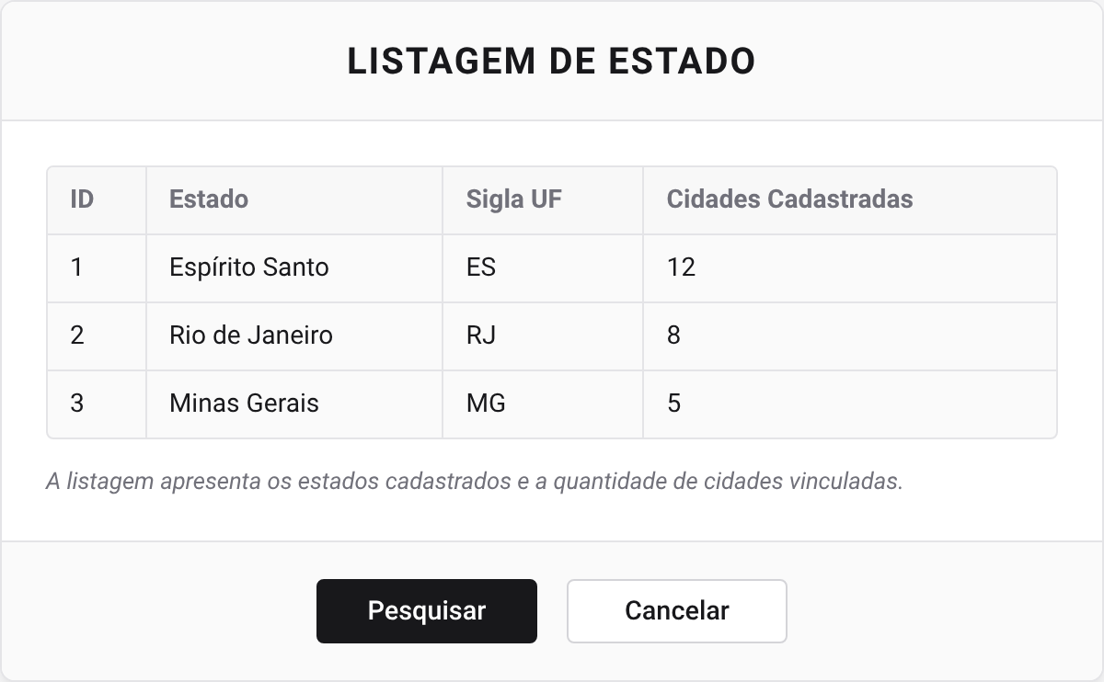
Requisitos Não Funcionais e Regras de Negócio:
1. O sistema deverá permitir a consulta dos estados cadastrados no sistema.
2. O sistema deverá exibir os resultados da consulta em formato tabular.
3. A listagem deverá apresentar, no mínimo, as informações de ID, Estado, Sigla UF e Quantidade de Cidades vinculadas.
4. O sistema deverá considerar, na listagem, apenas estados previamente cadastrados.
5. Caso não existam estados cadastrados, o sistema deverá informar a ausência de registros.
[RF51] Listar Instituições de Ensino
Ator: Administrador e Motorista
Responsável pela especificação: Sávio
Lista de Instituições de Ensino no sistema contendo os seguintes campos:
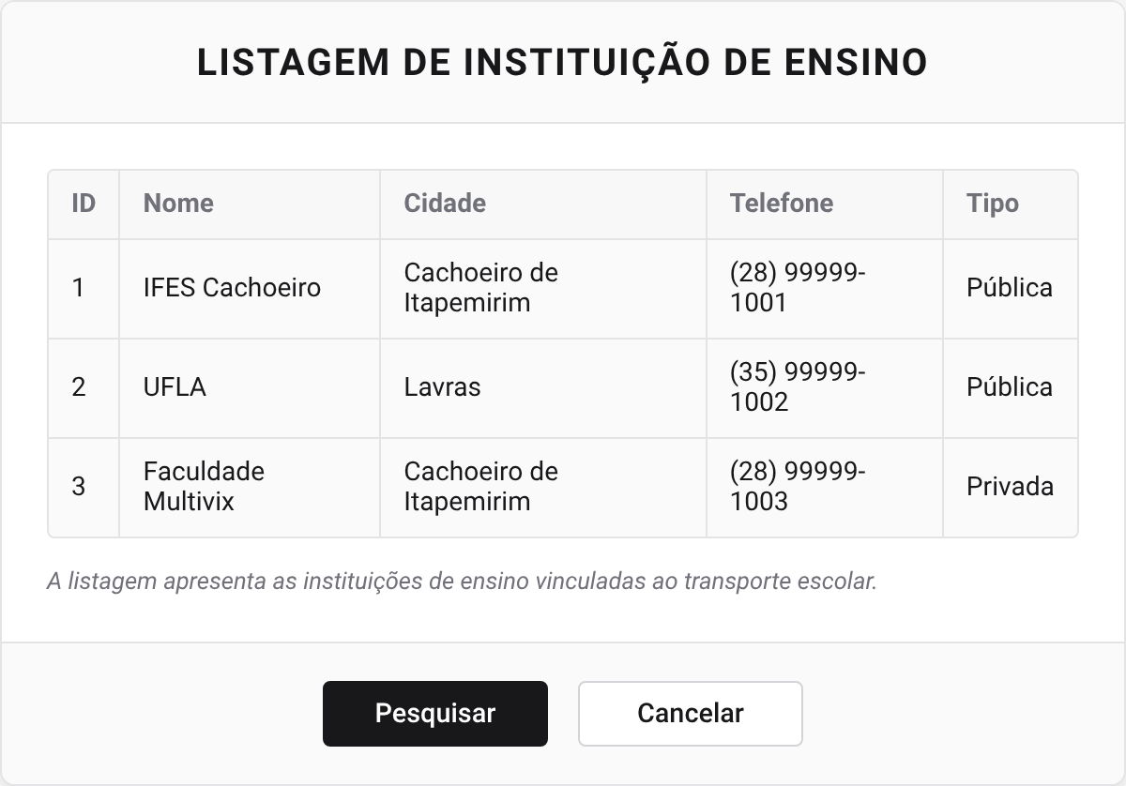
Requisitos Não Funcionais e Regras de Negócio:
1. O sistema deverá permitir a consulta das instituições de ensino cadastradas no sistema.
2. O sistema deverá exibir os resultados da consulta em formato tabular.
3. A listagem deverá apresentar, no mínimo, as informações de ID, Nome, Cidade, Telefone e Tipo de Instituição.
4. O sistema deverá considerar, na listagem, apenas instituições de ensino previamente cadastradas.
5. Caso não existam instituições cadastradas, o sistema deverá informar a ausência de registros.
[RF52] Listar Cidades
Ator: Administrador e Motorista
Responsável pela especificação: Sávio
Lista de Cidades no sistema contendo os seguintes campos:
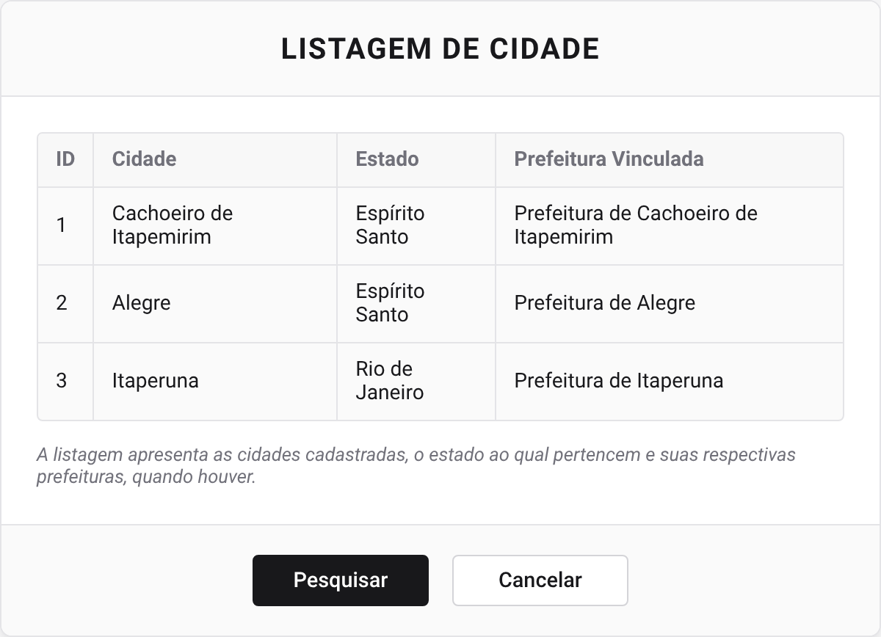
Requisitos Não Funcionais e Regras de Negócio:
1. O sistema deverá permitir a consulta das cidades cadastradas no sistema.
2. O sistema deverá exibir os resultados da consulta em formato tabular.
3. A listagem deverá apresentar, no mínimo, as informações de ID, Cidade, Estado e Prefeitura vinculada, quando houver.
4. O sistema deverá considerar, na listagem, apenas cidades previamente cadastradas.
5. Caso não existam cidades cadastradas, o sistema deverá informar a ausência de registros.
[RF53] Listar Motoristas
Ator: Administrador e Motorista
Responsável pela especificação: Marco Antonio
Lista de Motoristas no sistema contendo os seguintes campos:
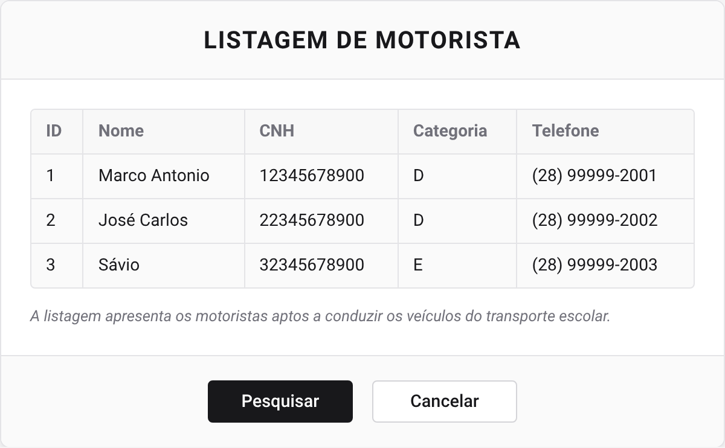
Requisitos Não Funcionais e Regras de Negócio:
1. O sistema deverá permitir a consulta dos motoristas cadastrados no sistema.
2. O sistema deverá exibir os resultados da consulta em formato tabular.
3. A listagem deverá apresentar, no mínimo, as informações de ID, Nome, CNH, Categoria e Telefone.
4. O sistema deverá considerar, na listagem, apenas motoristas previamente cadastrados.
5. Caso não existam motoristas cadastrados, o sistema deverá informar a ausência de registros.
[RF54] Listar Ônibus
Ator: Administrador e Motorista
Responsável pela especificação: Marco Antonio
Lista de Ônibus no sistema contendo os seguintes campos:
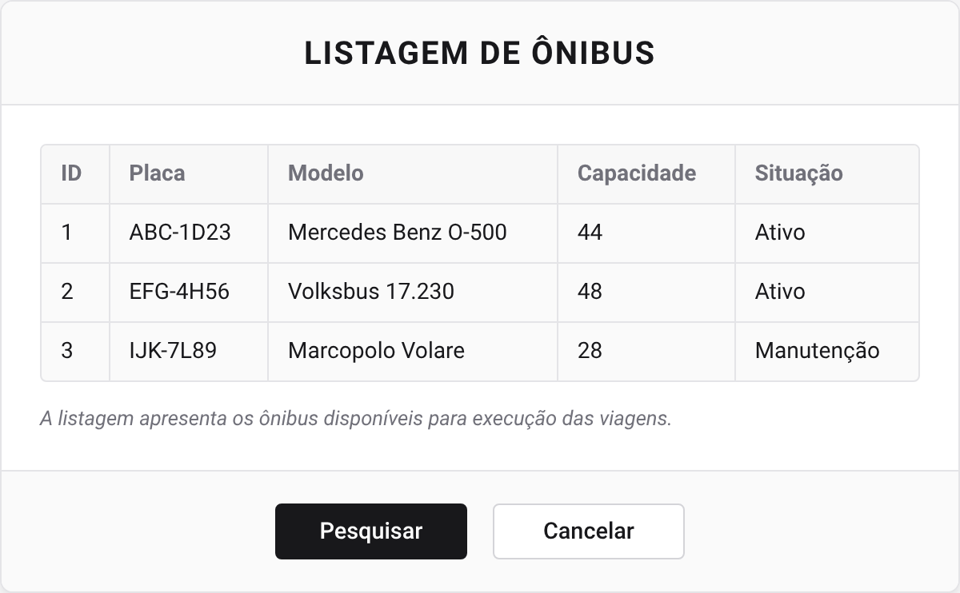
Requisitos Não Funcionais e Regras de Negócio:
1. O sistema deverá permitir a consulta dos ônibus cadastrados no sistema.
2. O sistema deverá exibir os resultados da consulta em formato tabular.
3. A listagem deverá apresentar, no mínimo, as informações de ID, Placa, Capacidade e Situação.
4. O sistema deverá considerar, na listagem, apenas ônibus previamente cadastrados.
5. Caso não existam ônibus cadastrados, o sistema deverá informar a ausência de registros.
[RF55] Listar Rotas
Ator: Administrador e Motorista
Responsável pela especificação: Sávio
Lista de Rotas no sistema contendo os seguintes campos:
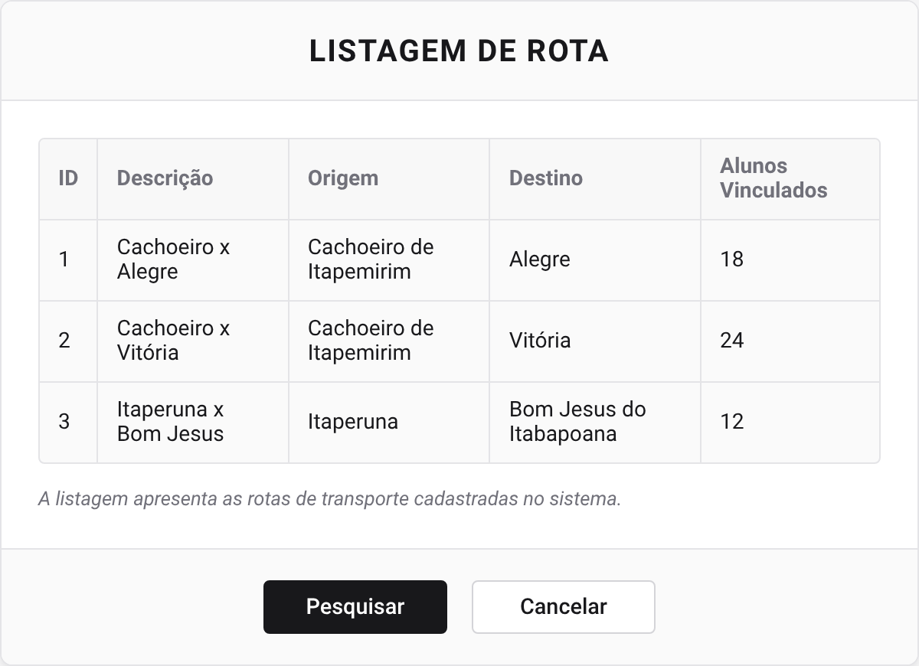
Requisitos Não Funcionais e Regras de Negócio:
1. O sistema deverá permitir a consulta das rotas cadastradas no sistema.
2. O sistema deverá exibir os resultados da consulta em formato tabular.
3. A listagem deverá apresentar, no mínimo, as informações de ID, Cidade Origem, Cidade Destino, Turno e Quantidade de Alunos vinculados.
4. O sistema deverá considerar, na listagem, apenas rotas previamente cadastradas.
5. Caso não existam rotas cadastradas, o sistema deverá informar a ausência de registros.
[RF56] Listar Registros de Acesso
Ator: Administrador e Motorista
Responsável pela especificação: Marco Antonio
Lista de Registros de Acesso no sistema contendo os seguintes campos:
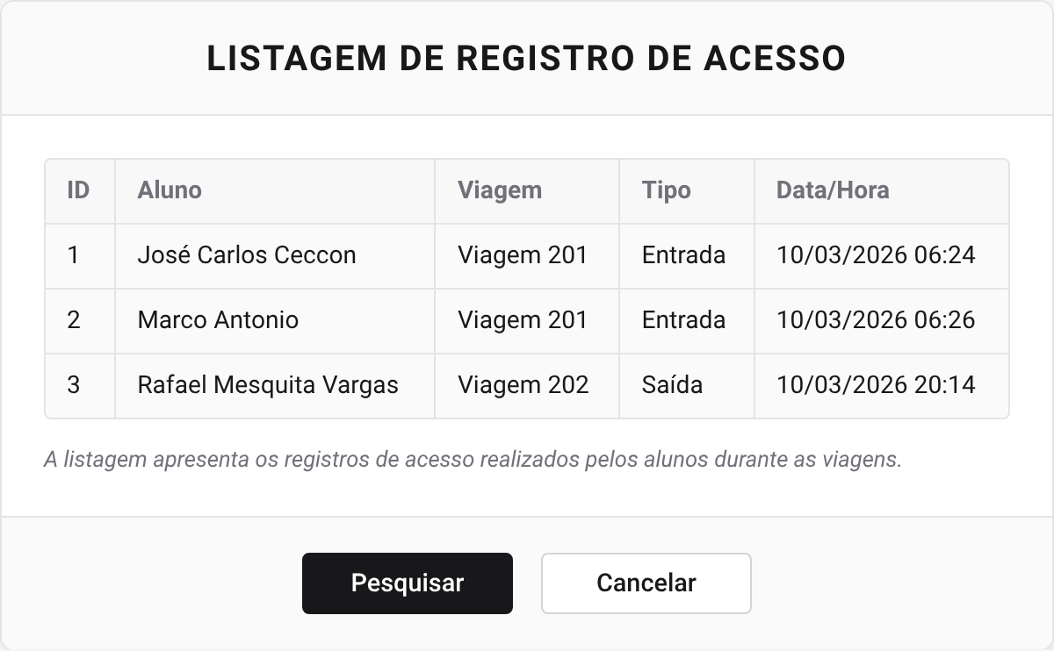
Requisitos Não Funcionais e Regras de Negócio:
1. O sistema deverá permitir a consulta dos registros de acesso cadastrados no sistema.
2. O sistema deverá exibir os resultados da consulta em formato tabular.
3. A listagem deverá apresentar, no mínimo, as informações de ID, Viagem, Aluno, Ação e Horário do Registro.
4. O sistema deverá considerar, na listagem, apenas registros previamente cadastrados.
5. Caso não existam registros de acesso cadastrados, o sistema deverá informar a ausência de registros.
[RF57] Emitir Relatório de Alunos por Rota
Ator: Administrador
Responsável pela especificação: Sávio
Relatório de Alunos por Rota no sistema contendo os seguintes campos:
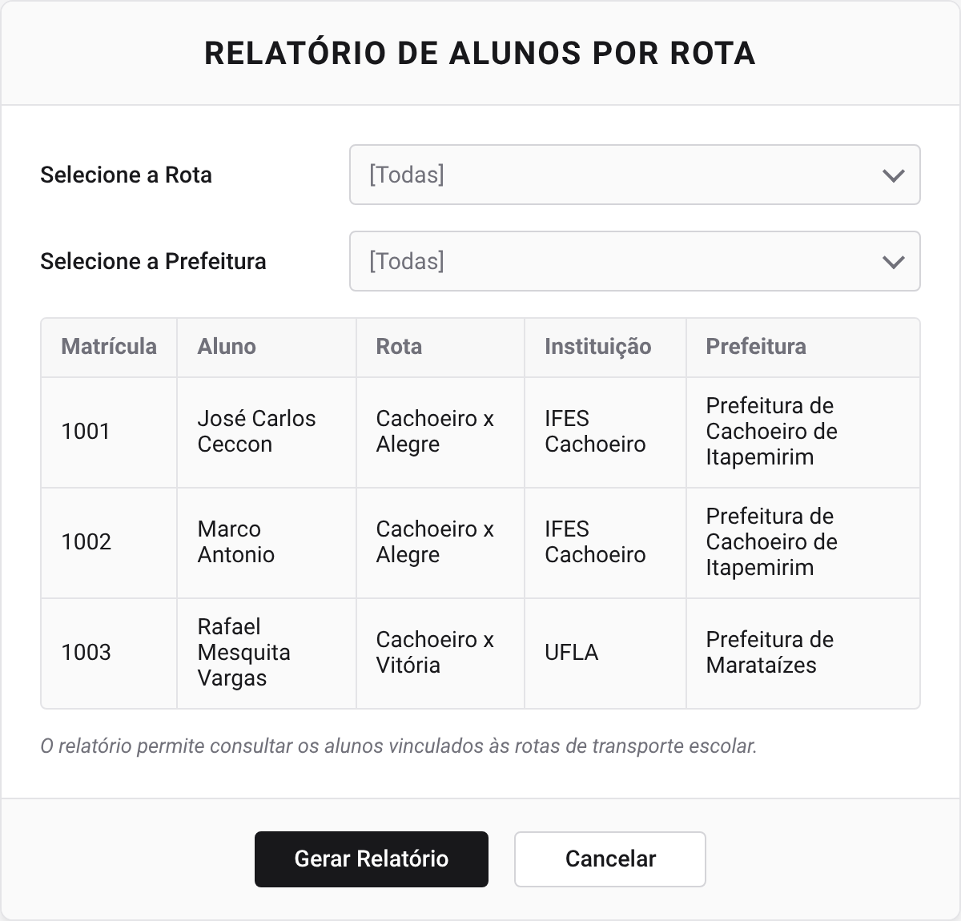
Requisitos Não Funcionais e Regras de Negócio:
1. O sistema deverá permitir a geração do relatório por rota e por prefeitura, podendo ambos os filtros ser opcionais.
2. O relatório deverá exibir, no mínimo, as informações de matrícula, aluno, rota, instituição de ensino e prefeitura.
3. O sistema deverá considerar apenas alunos vinculados às rotas cadastradas no sistema.
4. Quando informados, os filtros deverão ser aplicados de forma cumulativa sobre os resultados do relatório.
5. Caso não existam registros para os filtros informados, o sistema deverá informar a ausência de dados.
[RF58] Emitir Relatório de Acessos por Período
Ator: Administrador
Responsável pela especificação: Sávio
Relatório de Acessos por Período no sistema contendo os seguintes campos:
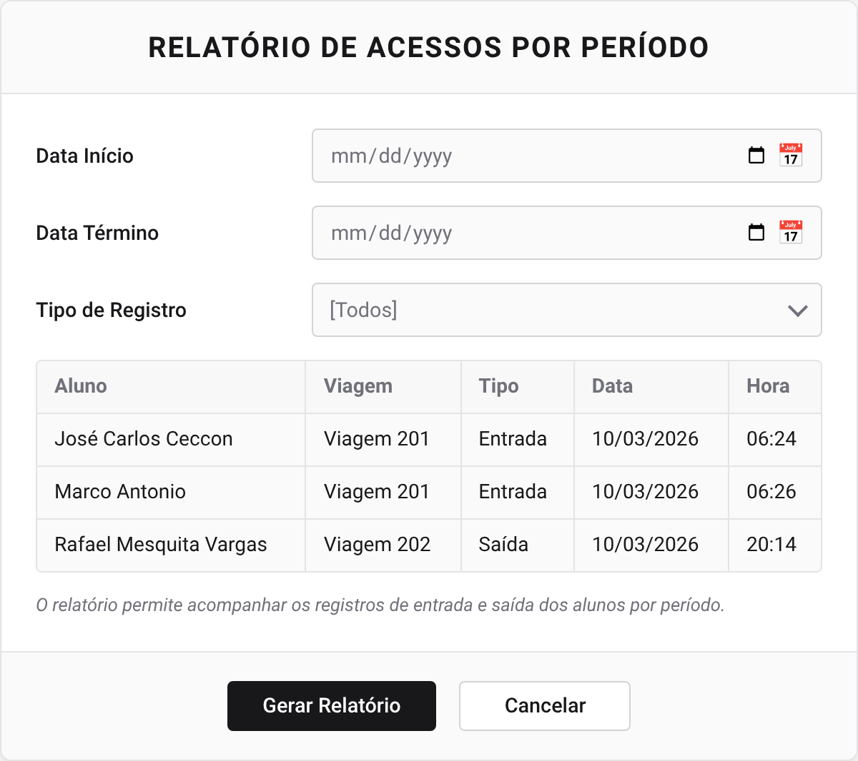
Requisitos Não Funcionais e Regras de Negócio:
1. O sistema deverá permitir a geração do relatório por Data Início, Data Término e Tipo de Registro.
2. O relatório deverá exibir, no mínimo, as informações de aluno, viagem, tipo de registro, data e hora.
3. O período informado deverá ser válido, não sendo permitida Data Início posterior à Data Término.
4. O filtro Tipo de Registro deverá permitir, no mínimo, os valores Entrada, Saída e Todos.
5. Caso não existam registros para o período informado, o sistema deverá informar a ausência de dados.

4. REQUISITOS NÃO FUNCIONAIS (SUPLEMENTARES)
Esta seção especifica os requisitos não funcionais do STE, estabelecendo critérios técnicos, de qualidade e de implantação a serem observados durante o desenvolvimento e a disponibilização do sistema.

4.1 Implementação
[RNF01] Linguagem de Programação
Java SE Versão 1.6
[RNF02] Banco de Dados
PostgreSQL Versão 8.3

4.2 Interface
[RNF03] Logotipo do Cliente
Em todas as telas do sistema será exibido no canto inferior direito o logotipo do cliente.

4.3 Segurança

[RNF04] Controle de Acesso
O sistema deverá permitir acesso somente a usuários previamente cadastrados e autorizados.
[RNF05] Autenticação de Usuário

O acesso ao sistema deverá ser realizado mediante login e senha.

4.4 Dados
[RNF06] Integridade das Informações
O sistema deverá garantir a integridade das informações cadastradas, preservando o vínculo entre alunos, prefeituras, instituições de ensino, rotas, viagens e registros de acesso.

4.5 Operação
[RNF07] Tempo de Resposta
As consultas, listagens e operações de cadastro deverão ser executadas em tempo adequado para a utilização do sistema.
[RNF08] Disponibilidade de Consulta
O sistema deverá permitir a consulta das informações cadastradas sempre que solicitado por usuário autorizado.

______________________________  Representante do contratante | ______________________________  Representante da contratada
______________________________  Testemunha 1 | ______________________________  Testemunha 2

